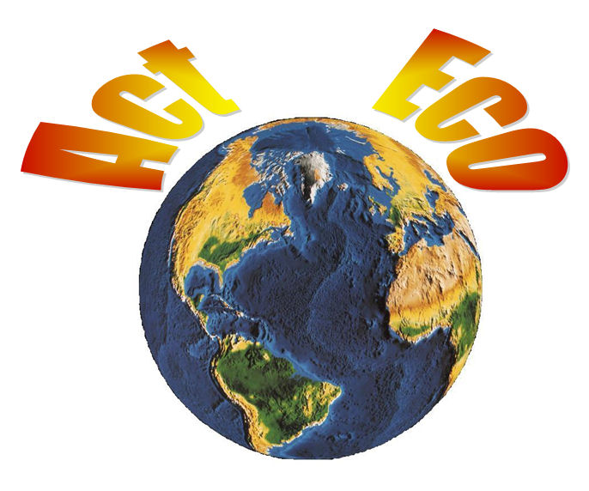

autor i koordynator projektu:
Barbara Szarota
współpraca: Joanna Strączek
kontakt: world.acteco@gmail.com

MIĘDZYSZKOLNY KONKURS EKOLOGICZNO - PLASTYCZNY ORGANIZOWANY PRZEZ ACT ECO TEAM W RAMACH II EDYCJI PROJEKTU ACT ECO – GIMNAZJUM NR 2 W ZAKOPANEM POD PATRONATEM URZĘDU MIASTA ZAKOPANEGO.

Welcome to our
< Project ACT ECO >

We are a group of
Active Effective
Conscious Concerned
Thoughtful Organized

Students who want to do things for others

To take care for the planet

To think responsibly about the fate of next generations.

Get involved
Make a difference
Take action
Join us!
Projekt prowadzony w języku polskim i angielskim.
CELE KONKURSU:
Głównym celem konkursu jest uwrażliwienie uczniów szkół zakopiańskich oraz osób z ich najbliższego otoczenia na problemy dotyczące niekorzystnych zmian klimatycznych
z uwzględnieniem zarówno przyczyn ich powstawania oraz sposobów w jaki mogą być zminimalizowane (np. poprzez racjonalne wykorzystanie energii czy też ochronę środowiska lokalnego).
Konkurs za pomocą języka plastyki umożliwi uczniom pokazanie (dosłownie) zarówno korzyści wynikających z proekologicznych postaw oraz negatywnych skutków jakie występują przy niskim stopniu świadomości ekologicznej. Będzie okazją do podzielenia
się swoimi przemyśleniami, pomysłami i refleksjami na dwa ważne tematy:
1. szkodliwej praktyki spalania odpadów w kotłowniach domowych (ulotka ułatwiająca wprowadzenie uczniów w temat w załączeniu)
2. konieczności oszczędności energii i wody
KATEGORIE WIEKOWE
- uczniowie szkół podstawowych, klasy IV-VI
- uczniowie szkół gimnazjalnych

KATEGORIE KONKURSOWE:

- plakat uświadamiający jak bardzo szkodliwe jest wprowadzanie do atmosfery trujących substancji pochodzących ze spalania odpadów w kotłowniach domowych.
b) znak graficzny zwracający uwagę na konieczność oszczędności energii elektrycznej lub wody (który potem mógłby być rozpropagowany za pomocą naklejek lub ulotek).
TECHNIKA WYKONANIA I FORMAT PRAC:

- plakat: malarstwo na papierze, pastel, rysunek, grafika, kolaż;
format od A3 do B1 (70,7x100,0 cm)
- znak graficzny: malarstwo na papierze, pastel, rysunek, grafika, grafika komputerowa; format prac A4
Każda praca powinna być opisana na odwrocie / imię i nazwisko autora, wiek, klasa, szkoła, imię i nazwisko nauczyciela, pod którego kierunkiem praca została wykonana/
Prace powinny być wykonane indywidualnie bez pomocy osób trzecich.
Każdy uczestnik może przesłać po jednej pracy z każdej kategorii (plakat, znak graficzny). Natomiast szkoły mogą nadesłać nieograniczoną ilość prac w obydwu kategoriach konkursowych i wiekowych.
Prace nie odpowiadające wymogom regulaminu zarówno pod względem techniki jak i formatu nie będą rozpatrywane.

Prace konkursowe oceniać będą:
przedstawiciele Urzędu Miasta w Zakopanem
oraz zakopiańscy artyści plastycy.

Najlepsze prace zostaną nagrodzone i wyróżnione oraz wyeksponowane na wystawie w ramach
Światowego Dnia Środowiska.
Rozdanie nagród odbędzie się w sali obrad Urzędu Miasta w Zakopanem.

TERMIN NADSYŁANIA PRAC UPŁYWA
Z DNIEM 30 KWIETNIA 2009 r.

Prace należy nadsyłać na adres:

Gimnazjum nr 2, ul. Sienkiewicza 27, 34-500 Zakopane
z dopiskiem Projekt ACT ECO

